BAB III
ANALISIS DAN PERANCANGAN

Analisis

Identifikasi Masalah
Untuk melakukan proses identifikasi masalah, wawancara langsung dilakukan kepada pemilik bengkel. Metode observasi juga dilakukan, yaitu berkunjung ke bengkel untuk mengamati bagaimana proses bisnis pada bengkel berlangsung. Selain hal tersebut, pengumpulan informasi diperoleh dari studi literatur dari 5 jurnal yang berkaitan dengan penerapan metode Single Moving Average dalam melakukan peramalan.
Setelah melakukan berbagai tahapan di atas, terdapat beberapa masalah yang dapat disimpulkan sebagai berikut:
- Jumlah suku cadang kurang, sehingga pemilik bengkel harus memesan suku cadang dengan harga yang lebih mahal. Selain itu, hal tersebut menghambat proses bisnis bengkel.
- Jumlah suku cadang yang berlebih mengakibatkan kerugian pada bengkel yaitu pembekuan modal karena barang yang mengendap di gudang.

Pemecahan Masalah
Berdasarkan permasalahan di atas, maka dibuatlah Sistem Peramalan Pembelian Suku Cadang dengan Metode Single Moving Average Berbasis Website, yang menggunakan framework CodeIgniter dan menggunakan database MySQL. Sistem yang dirancang akan memiliki keunggulan sebagai berikut:
- Memudahkan pemilik bengkel dalam menentukan jumlah pembelian suku cadang dengan melakukan peramalan pembelian.
- Meminimalisir kerugian pada bengkel yang diakibatkan kekurangan atau kelebihan jumlah stok dengan fitur peramalan yang disediakan.
- Memudahkan pemilik bengkel dalam melakukan rekapitulasi dokumen dengan menyediakan dokumentasi seperti laporan penjualan, data pelanggan, data inventaris bengkel yang disimpan dalam satu sistem terintegrasi.
- Memudahkan kasir dalam melakukan transaksi penjualan dan pendataan inventaris bengkel.

Perancangan

Perancangan Peramalan Pembelian dengan metode Single Moving Average (SMA)
Perancangan peramalan pembelian suku cadang dilakukan dengan menggunakan metode Single Moving Average. Peramalan pembelian sangat bergantung dengan data penjualan suku cadang.
Tabel 3.1 Penjualan Oli Jumbo Veloz (Januari-September) tahun 2022
Bulan | Oli
Januari | 15
Februari | 17
Maret | 19
April | 17
Mei | 20
Juni | 21
Juli | 17
Agustus | 18
September | 22

Berikut akan dijelaskan langkah-langkah perhitungan peramalan dengan menggunakan metode Single Moving Average:
- Langkah pertama adalah menentukan jangka waktu rata rata pergerakan yang digunakan, misalnya MA (Moving Average) = 3. Jika MA = 3, maka peramalan akan menggunakan rata-rata dari 3 data sebelumnya.
- Setelah menentukan MA, maka perhitungan peramalan dapat dilakukan dengan Rumus 2.1 Single Moving Average. Sebagai contoh, peramalan pembelian oli produk Jumbo Veloz pada bulan Oktober 2022 menggunakan MA = 3 yang berarti rata-rata dari penjualan 3 bulan sebelumnya.
$$F_{t+1}=\frac{x_{1}+x_{2}+…+x_{T}}{T}$$
Oktober = $\frac{Juli+Agustus+September}{3}$
Oktober = $\frac{17+18+22}{3}$
Oktober = 19 botol
Maka hasil peramalan pembelian produk Oli produk Jumbo Veloz pada bulan Oktober adalah 19 botol.
- Setelah dilakukan perhitungan peramalan, langkah selanjutnya adalah pengujian kesalahan peramalan untuk mengetahui tingkat akurasi dari hasil peramalan yang telah dilakukan. Pengujian kesalahan peramalan dilakukan dengan membandingkan hasil peramalan dengan data aktual sebelum bulan peramalan.
Tabel 3.2 Perbandingan Hasil Aktual dan Peramalan Oli Jumbo Veloz
Bulan | Aktual | Peramalan
Januari | 15 | 0
Februari | 17 | 0
Maret | 19 | 0
April | 17 | 17
Mei | 20 | 17,66666667
Juni | 21 | 18,66666667
Juli | 17 | 19,33333333
Agustus | 18 | 19,33333333
September | 22 | 18.66666667

- Langkah pertama dalam melakukan pengujian kesalahan adalah menghitung nilai error yaitu dengan menghitung selisih data peramalan dan data aktual.
Tabel 3.3 Nilai Kesalahan Peramalan
Bulan | Aktual | Forecast | Error
Januari | 15 | 0 | 0
Februari | 17 | 0 | 0
Maret | 19 | 0 | 0
April | 17 | 17 | 0
Mei | 20 | 17,66666667 | 2,333333333
Juni | 21 | 18,66666667 | 2,333333333
Juli | 17 | 19,33333333 | -2,333333333
Agustus | 18 | 19,33333333 | -1,33333333
September | 22 | 18.66666667 | 3.33333333

- Selanjutnya nilai error tersebut dihitung nilai absolutnya, yaitu dengan menghilangkan nilai negatif pada setiap bilangan negatif.
Tabel 3.4 Nilai Absolute Error
Bulan | Aktual | Forecast | Error | Abs Error
Januari | 15 | 0 | 0 | 0
Februari | 17 | 0 | 0 | 0
Maret | 19 | 0 | 0 | 0
April | 17 | 17 | 0 | 0
Mei | 20 | 17,66666667 | 2,333333333 | 2,333333333
Juni | 21 | 18,66666667 | 2,333333333 | 2,333333333
Juli | 17 | 19,33333333 | -2,333333333 | 2,333333333
Agustus | 18 | 19,33333333 | -1,333333333 | 1,333333333
September | 22 | 18,66666667 | 3,333333333 | 3,333333333

- Setelah mendapatkan nilai error dan absolut error, dilakukan pengujian kesalahan peramalan dengan Mean Absolute Percentage Error (MAPE).
Tabel 3.5 Pengujian Kesalahan Peramalan
MA = 3 | Penjualan Produk Oli Jumbo Veloz
Bulan | Aktual | Forecast | Error | Abs Error | APE
Januari | 15 | 0 | 0 | 0 | -
Februari | 17 | 0 | 0 | 0 | -
Maret | 19 | 0 | 0 | 0 | -
April | 17 | 17 | 0 | 0 | 0
Mei | 20 | 17,66666667 | 2,333333333 | 2,333333 | 11,66667
Juni | 21 | 18,66666667 | 2,333333333 | 2,333333 | 11,11111
Juli | 17 | 19,33333333 | -2,333333333 | 2,333333 | 13,72549
Agustus | 18 | 19,33333333 | -1,333333333 | 1,333333 | 7,407407
September | 22 | 18,66666667 | 3,333333333 | 3,333333 | 15,15152

Perhitungan MAPE dengan menggunakan rumus 2.2$\left(\frac{100}{n}\right)\sum{\left|A_{t}- \frac{F_{t}}{A_{t}}\right|}$
Rumus 2.2 Mean Absolute Percentage Error sebagai berikut:
MAPE = $\left(\frac{100}{n}\right)\sum{\left|A_{t}- \frac{F_{t}}{A_{t}}\right|}$
MAPE = $\frac{59,062197}{6}$
MAPE = 9,84 %
Berdasarkan perhitungan tersebut, maka dapat ditarik kesimpulan bahwa Oli Jumbo Veloz akan membutuhkan sebanyak 19 botol pada bulan Oktober. Selanjutnya tingkat pengujian kesalahannya menggunakan MAPE sebesar 9,84 %, sehingga hasil peramalan dapat dikatakan “Sangat Baik”.

Perancangan Sistem
Tahap ini menggambarkan bagaimana sistem informasi peramalan pembelian suku cadang yang akan dibuat. Pada tahap ini perancangan sistem seperti Data Flow Diagram (DFD), Entity Relationship Diagram (ERD), dan desain interface akan dilakukan dengan tujuan memudahkan pengembangan sistem secara visual baik dari desain sistem informasi, bagaimana sistem akan berjalan, perancangan database dan tampilan user interface.

Data Flow Diagram
Pada Data Flow Diagram, terdapat 2 entitas yaitu pemilik bengkel dan admin. Pemilik bengkel juga dapat menggunakan fasilitas yang dapat digunakan oleh admin, tetapi pemilik bengkel memiliki fitur unggulan berupa laporan penjualan dan peramalan pembelian. Proses yang ada dapat dilihat pada gambar di bawah ini
- Diagram Konteks
Gambar 3.1 Diagram Konteks Sistem
- Diagram nol
Gambar 3.2 Diagram Nol Sistem
- Diagram Rinci
Gambar 3.3 Diagram Rinci Proses Kelola Data Kategori

Gambar 3.4 Diagram Rinci Proses Kelola Data Produk

Gambar 3.5 Diagram Rinci Proses Kelola Data Supplier

Gambar 3.6 Diagram Rinci Proses Kelola Data Stok Masuk

Gambar 3.7 Diagram Rinci Proses Kelola Data Stok Keluar

Gambar 3.8 Diagram Rinci Proses Kelola Data Pelanggan
Gambar 3.9 Diagram Rinci Proses Kelola Data Mekanik

Gambar 3.10 Diagram Rinci Proses Kelola Data Penjualan

Perancangan Data
Berikut ini adalah perancangan database yang akan digunakan pada penelitian ini. Perancangan data dilakukan dengan 3 model yaitu Conceptual Data Model (CDM), Physical Data Model (PDM), dan struktur tabel.

Conceptual Data Model (CDM)
Pada Conceptual Data Model seperti pada Gambar 3.10, terdapat 14 buah tabel yaitu user, user_role, user_menu, user_submenu, kategori_produk, produk, pelanggan, motor, penjualan, mekanik, stok_keluar, stok_masuk, peramalan, dan supplier. Berikut ini merupakan rencana CDM yang digunakan pada penelitian ini.
Gambar 3.11 Conceptual Data Model

3.2.3.2 Physical Data Model (PDM)
Pada Physical Data Model, terdapat 4 buah tabel baru yaitu tabel stok_keluar_produk, tabel stok_masuk_produk, tabel penjualan_produk, dan tabel user_access_menu. Tabel tersebut diperoleh dari relasi Many to Many. Jadi pada sistem yang dirancang, terdapat 18 tabel. Berikut ini merupakan rancangan PDM yang akan digunakan.
Gambar 3.12 Physical Data Model

Struktur Tabel
Struktur tabel digunakan untuk menjelaskan atribut pada tiap entitas dari database yang dibuat. Berikut adalah struktur tabel yang digunakan pada penelitian ini.
- Tabel kategori_produk
Tabel ini berisi kategori produk yang ada pada bengkel.
Tabel 3.6 Tabel kategori_produk
Nama Kolom | Tipe Data | Keterangan
id_kategori | Integer | Primary key, untuk menampung data id untuk mengidentifikasi data pada tabel kategori
nama | Varchar(50) | Menampung nama kategori pada tabel kategori

- Tabel produk
Tabel ini berisi produk-produk suku cadang yang ada pada bengkel.
Tabel 3.7 Tabel produk
Nama Kolom | Tipe Data | Keterangan
id_produk | Integer | Primary key, untuk menampung data id untuk mengidentifikasi data pada tabel produk
nama | Varchar(100) | Menampung data nama pada tabel produk
jumlah | Integer | Menampung jumlah stok produk pada tabel produk
kode | Varchar(5) | Menampung data kode produk pada tabel produk
harga_beli | Integer | Menampung data harga beli pada tabel produk
harga_jual | Integer | Menampung data harga jual pada tabel produk
batas_bawah | Integer | Menampung data batas bawah stok pada tabel produk
id_kategori | Integer | Foreign key, menampung data id kategori pada tabel produk yang berelasi dengan tabel kategori
id_peramalan | Integer | Foreign key, menampung data id peramalan pada tabel produk yang berelasi dengan tabel peramalan

- Tabel user
Tabel ini merupakan tabel yang berisi daftar user yang akan menggunakan sistem
Tabel 3.8 Tabel User
Nama Kolom | Tipe Data | Keterangan
id_user | Integer | Primary key, untuk menampung data id untuk mengidentifikasi data pada tabel user
nama_user | Varchar(50) | Menampung data nama pada tabel user
email_user | Varchar(100) | Menampung data email pada tabel user
password_user | Varchar(256) | Menampung data password dalam bentuk enkripsi SHA 256 pada tabel user
foto | Varchar(50) | Menampung data nama foto pada tabel user
created_at | Integer | Menampung data tanggal dan waktu pembuatan user pada tabel user.
id_role | Integer | Foreign key, untuk menampung data id role pada tabel user yang berelasi dengan tabel user_role.

- Tabel user_role
Tabel ini berisi role atau peran user yang ada pada sistem. Pada sistem ini terdapat 2 role yaitu admin dan pemilik bengkel.
Tabel 3.9 Tabel user_role
Nama Kolom | Tipe Data | Keterangan
id_role | Integer | Primary key, untuk menampung id role untuk mengidentifikasi data pada tabel user_role
role | Varchar(10) | Untuk menampung data nama role pada tabel user_role

- Tabel mekanik
Tabel ini berisi data mekanik yang ada pada bengkel
Tabel 3.10 Tabel mekanik
Nama Kolom | Tipe Data | Keterangan
id_mekanik | Integer | Primary key, untuk menampung id mekanik untuk mengidentifikasi data pada tabel mekanik
Nama | Varchar(50) | Untuk menampung data nama pada tabel mekanik
nomor | Varchar(16) | Untuk menampung nomor ponsel pada tabel mekanik
alamat | Varchar(128) | Untuk menampung data deskripsi pada tabel mekanik
persentase ongkos | Integer | Untuk menampung data persentase ongkos pada tabel mekanik

- Tabel pelanggan
Tabel ini berisi daftar pelanggan yang ada pada bengkel
Tabel 3.11 Tabel Pelanggan
Nama Kolom | Tipe Data | Keterangan
id_pelanggan | Integer | Primary key, untuk menampung id pelanggan untuk mengidentifikasi data pada tabel pelanggan
nama | Varchar(50) | Untuk menampung data nama pada tabel pelanggan
nomor | Varchar(16) | Untuk menampung data nomor ponsel pada tabel pelanggan
updated_at | Timestamp | Untuk menampung data tanggal terakhir data diperbarui pada tabel pelanggan

- Tabel motor_pelanggan
Tabel ini berfungsi menampung motor milik pelanggan yang diperbaiki pada bengkel.
Tabel 3.12 Tabel motor
Nama Kolom | Tipe Data | Keterangan
id_motor | Integer | Primary key, untuk menampung id motor untuk mengidentifikasi data pada tabel pelanggan
jenis | Varchar(20) | Untuk menampung data jenis pada tabel motor
plat_nomor | Varchar(10) | Untuk menampung data plat nomor pada tabel motor
id_pelanggan | Integer | Foreign key, untuk menampung data id pelanggan pada tabel motor yang berelasi dengan pelanggan.

- Tabel stok_keluar
Tabel ini berfungsi untuk menampung data stok keluar pada bengkel
Tabel 3.13 Tabel stok_keluar
Nama Kolom | Tipe Data | Keterangan
id_stokkeluar | Integer | Primary key, untuk menampung id stok keluar untuk mengidentifikasi data pada tabel stok_keluar
no_keluar | Varchar(16) | Untuk menampung nomor stok keluar barang pada tabel stok_keluar.
tanggal_keluar | Date | Untuk menampung data tanggal keluar barang pada tabel stok_keluar.
catatan_keluar | Varchar(256) | Untuk menampung data catatan pada tabel stok_keluar
created_at | Date | Menampung data tanggal dan pembuatan stok keluar pada tabel stok_keluar.

- Tabel supplier
Tabel ini berisi daftar supplier yang ada pada bengkel
Tabel 3.14 Tabel Supplier
Nama Kolom | Tipe Data | Keterangan
id_supplier | Integer | Primary key, untuk menampung id supplier untuk mengidentifikasi data pada tabel supplier
nama | Varchar(50) | Untuk menampung data nama pada tabel supplier
nomor | Varchar(16) | Untuk menampung data nomor ponsel pada tabel supplier
deskripsi | Varchar(128) | Untuk menampung deskripsi pada tabel supplier

- Tabel stok_masuk
Tabel ini berfungsi untuk menampung data stok masuk pada bengkel

Tabel 3.15 Tabel stok_masuk
Nama Kolom | Tipe Data | Keterangan
id_stokmasuk | Integer | Primary key, untuk menampung id stok masuk untuk mengidentifikasi data pada tabel stok_masuk
no_pembelian | Varchar(16) | Untuk menampung data nomor pembelian pada tabel stok_masuk
tanggal_pembelian | Date | Untuk menampung data tanggal pembelian pada tabel stok_masuk
status | Varchar(6) | Untuk menampung data status pembelian pada tabel stok_masuk
catatan_pembelian | Varchar(256) | Untuk menampung data catatan pembelian pada tabel stok_masuk
grand_total | Integer | Untuk menampung data grand total pembelian barang pada tabel stok_masuk
id_supplier | Integer | Foreign key, untuk menampung data id supplier pada tabel stok masuk yang berelasi dengan tabel supplier.
created_at | Date | Menampung data tanggal dan pembuatan stok masuk pada tabel stok_masuk.

- Tabel penjualan
Tabel ini berfungsi menampung data penjualan suku cadang yang ada pada bengkel.
Tabel 3.16 Tabel penjualan
Nama Kolom | Tipe Data | Keterangan
id_penjualan | Integer | Primary key, untuk menampung id penjualan untuk mengidentifikasi data pada tabel penjualan
no_penjualan | Varchar(16) | Untuk menampung data nomor penjualan pada tabel penjualan
tanggal_penjualan | Date | Untuk menampung data tanggal pada tabel penjualan
kasir | Varchar(50) | Untuk menampung data kasir pada tabel penjualan
keterangan | Varchar(256) | Untuk menampung data keterangan penjualan pada tabel penjualan
diskon | Integer | Untuk menampung data diskon penjualan pada tabel penjualan
ongkos | Integer | Untuk menampung data ongkos mekanik pada tabel penjualan
sub_total | Integer | Untuk menampung data subtotal penjualan pada tabel penjualan
grand_total | Integer | Untuk menampung data grand total penjualan pada tabel penjualan
id_user | Integer | Foreign key, untuk menampung data user yang aktif mengoperasikan sistem (untuk kolom kasir) pada tabel penjualan yang berelasi dengan tabel user
id_mekanik | Integer | Foreign key, untuk menampung data id mekanik pada tabel penjualan yang berelasi dengan tabel mekanik.
id_pelanggan | Integer | Foreign key, untuk menampung data id pelanggan pada tabel penjualan yang berelasi dengan tabel pelanggan.

- Tabel stok_masuk_produk
Tabel ini berfungsi menampung data produk-produk yang ada pada stok masuk.
Tabel 3.17 Tabel stok_masuk_produk
Nama Kolom | Tipe Data | Keterangan
id_produk | Integer | Foreign key, untuk menampung data id produk pada tabel stok_masuk_produk yang berelasi dengan tabel produk.
id_stokmasuk | Integer | Foreign key, untuk menampung data id stok masuk pada tabel stok_masuk_produk yang berelasi dengan tabel produk.
jumlah_produk | Integer | Untuk menampung data jumlah setiap produk yang dibeli pada tabel stok_masuk_produk
harga_produk | Integer | Untuk menampung data harga setiap produk yang dibeli pada tabel stok_masuk_produk
total_produk | Integer | Untuk menampung data total harga yang dikeluarkan pada tabel stok_masuk_produk

- Tabel stok_keluar_produk
Tabel ini berfungsi menampung data produk-produk yang ada pada stok keluar.
Tabel 3.18 Tabel stok_keluar_produk
Nama Kolom | Tipe Data | Keterangan
id_produk | Integer | Foreign key, untuk menampung data id produk pada tabel stok_keluar_produk yang berelasi dengan tabel produk.
id_stokkeluar | Integer | Foreign key, untuk menampung data id stok keluar pada tabel stok_keluar_produk yang berelasi dengan tabel stok keluar.
jumlah_stokkeluar | Integer | Untuk menampung data jumlah setiap produk yang dikeluarkan pada tabel stok_keluar_produk.
alasan_keluar | Varchar(128) | Untuk menampung data alasan setiap produk yang dikeluarkan pada tabel stok_keluar_produk.

- Tabel penjualan_produk
Tabel ini berfungsi menampung data produk-produk yang ada pada penjualan.
Tabel 3.19 Tabel penjualan_produk
Nama Kolom | Tipe Data | Keterangan
id_produk | Integer | Foreign key, untuk menampung data id produk pada tabel penjualan_produk yang berelasi dengan tabel produk.
id_penjualan | Integer | Foreign key, untuk menampung data id stok penjualan pada tabel penjualan_produk yang berelasi dengan tabel penjualan.
id_pelanggan | Integer | Foreign key, untuk menampung data id pelanggan pada tabel penjualan_produk yang berelasi dengan tabel penjualan.
jumlah_penjualan | Integer | Untuk menampung data jumlah setiap produk yang dikeluarkan pada tabel stok_keluar_produk
- Tabel peramalan
Tabel ini berfungsi menampung data peramalan suku cadang.
Tabel 3.20 Tabel Peramalan
Nama Kolom | Tipe Data | Keterangan
id_peramalan | Integer | Primary key, untuk menampung id peramalan untuk mengidentifikasi data pada tabel peramalan
tanggal | Date | Untuk menampung data tanggal peramalan suku cadang pada tabel peramalan
hasil | Double | Untuk menampung data hasil peramalan suku cadang pada tabel peramalan
mape | Double | Untuk menampung data hasil mape peramalan suku cadang pada tabel peramalan

- Tabel user_menu
Tabel ini berfungsi menampung data menu yang ada pada sistem informasi.
Tabel 3.21 Tabel user_menu
Nama Kolom | Tipe Data | Keterangan
id_menu | Integer | Primary key, untuk menampung id menu untuk mengidentifikasi data pada tabel user_menu
nama_menu | Varchar(20) | Untuk menampung data nama menu tabel user_menu
urutan | Integer | Untuk menampung data urutan menu pada tabel user_menu

- Tabel user_submenu
Tabel ini berfungsi menampung data submenu yang ada pada sistem.
Tabel 3.22 Tabel user_submenu
Nama Kolom | Tipe Data | Keterangan
id_submenu | Integer | Foreign key, untuk menampung data id menu pada tabel user_submenu yang berelasi dengan tabel menu.
judul | Varchar(100) | Untuk menampung data judul menu tabel user_menu
url | Varchar(50) | Untuk menampung data url menu pada tabel user_menu
icon | Varchar(60) | Untuk menampung data icon pada tabel user_menu
is_active | Integer | Untuk menampung data menu yang aktif atau tidak aktif pada tabel user_menu.
id_menu | Integer | Foreign key, untuk menampung data id menu pada tabel user_submenu yang berelasi dengan tabel menu.

- Tabel user_access_menu
Tabel ini berfungsi menampung data hak akses menu yang diberikan pada setiap role.
Tabel 3.23 Tabel user_access_menu
Nama Kolom | Tipe Data | Keterangan
id_menu | Integer | Foreign key, untuk menampung data id menu pada tabel user_access_menu yang berelasi dengan tabel menu.
id_role | Integer | Foreign key, untuk menampung data id role pada tabel user_access_menu yang berelasi dengan tabel menu.

Perancangan User Interface / Mock-up aplikasi
Berikut ini adalah perancangan user interface/mock-up yang akan digunakan pada penelitian ini:
- Mock-up Halaman Login
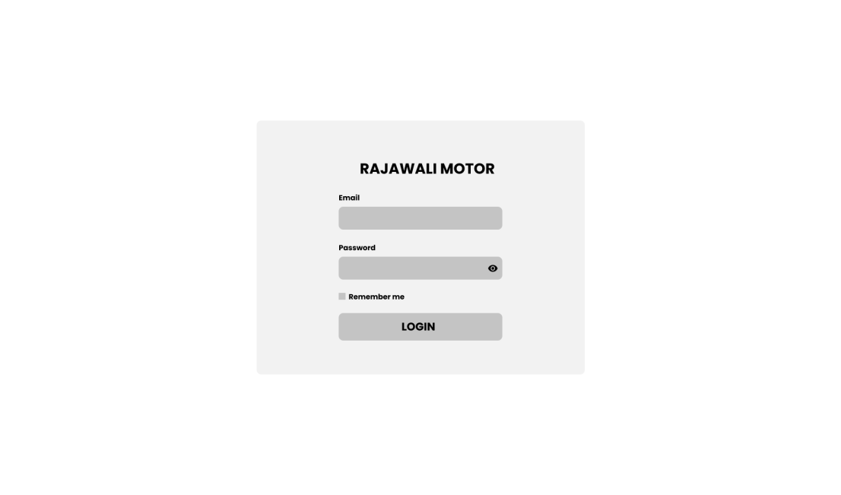
Gambar 3.13 Tampilan Halaman Login

- Mock-up Halaman Dashboard
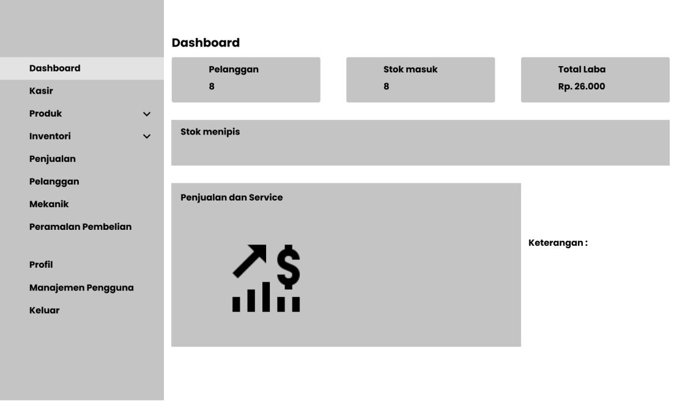
Gambar 3.14 Tampilan Halaman Dashboard

- Mock-up Halaman Menu Kasir
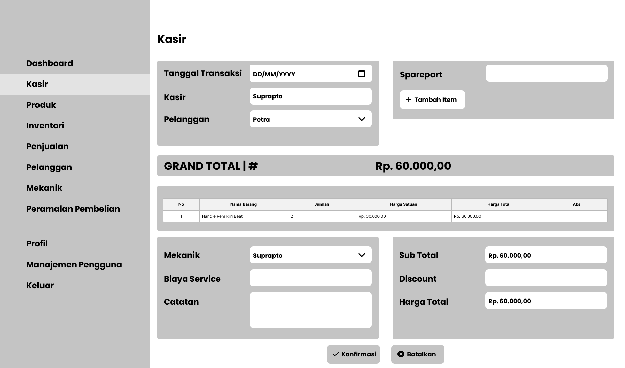
Gambar 3.15 Tampilan Halaman Kasir

- Mock-up Halaman Daftar Produk
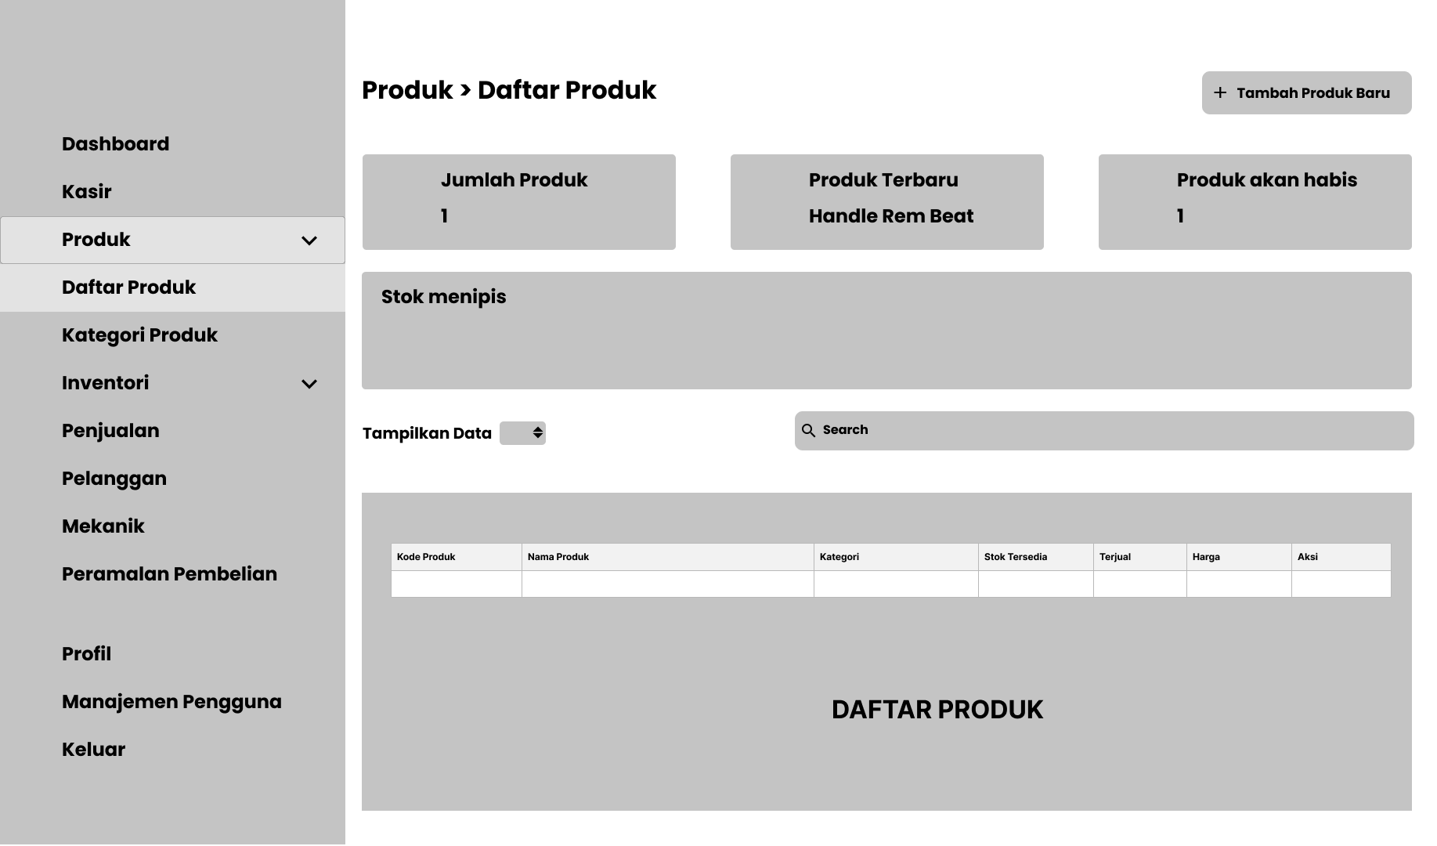
Gambar 3.16 Halaman Daftar Produk

- Mock-up Halaman Daftar Kategori Produk
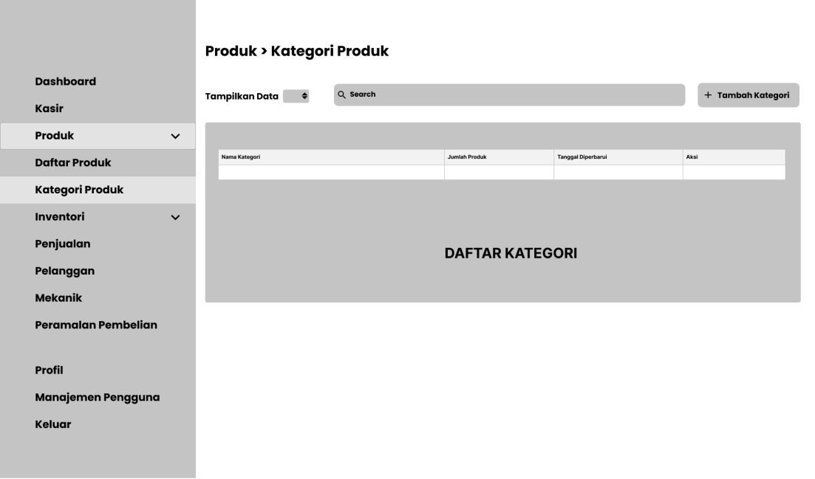
Gambar 3.17 Halaman Daftar Kategori Produk

- Mock-up Halaman Daftar Stok Masuk
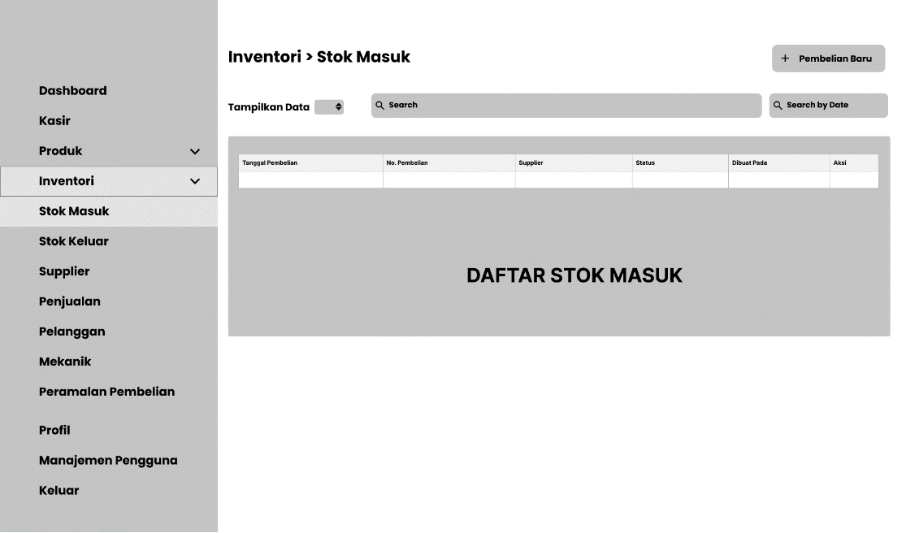
Gambar 3.18 Halaman Daftar Stok Masuk

- Mock-up Halaman Daftar Stok Keluar
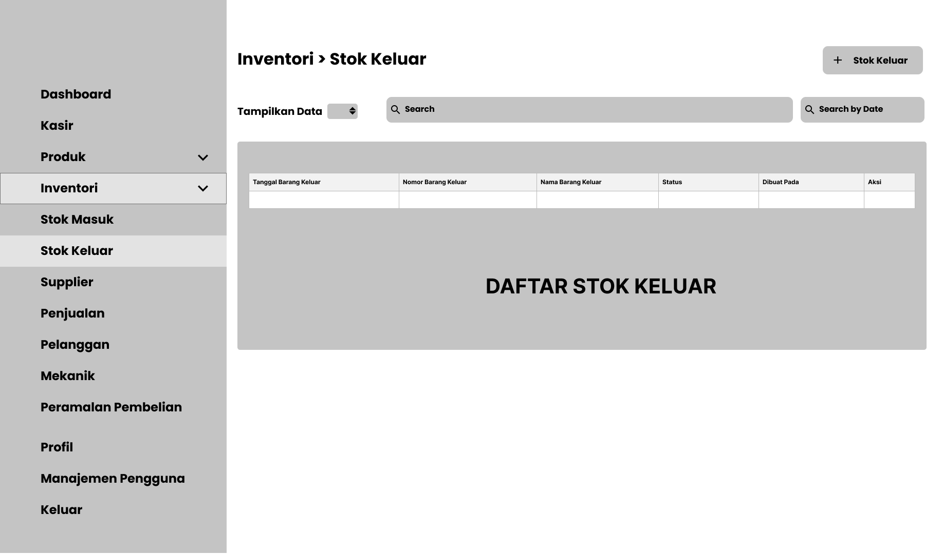
Gambar 3.19 Halaman Daftar Stok Keluar

- Mock-up Halaman Daftar Supplier
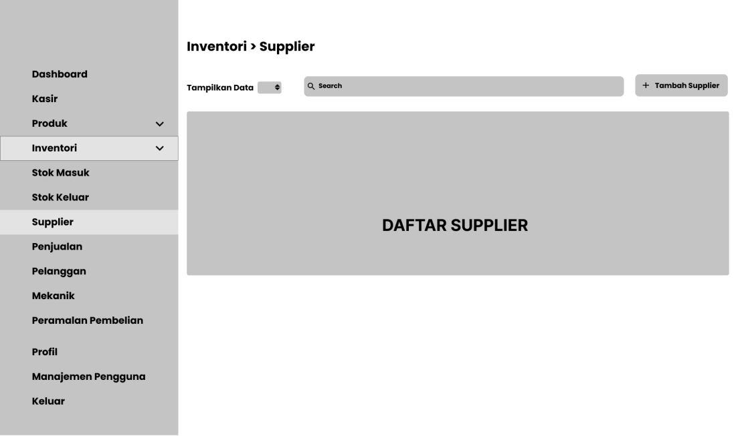
Gambar 3.20 Halaman Daftar Supplier

- Mock-up Halaman Daftar Penjualan
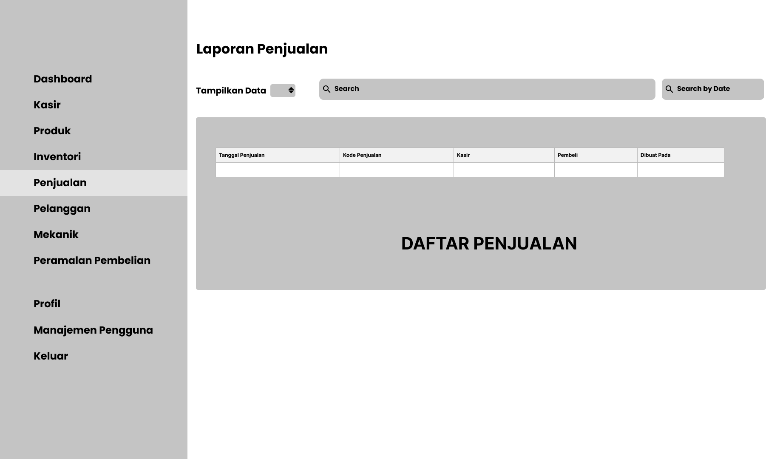
Gambar 3.21 Halaman Daftar Penjualan

- Mock-up Halaman Daftar Pelanggan
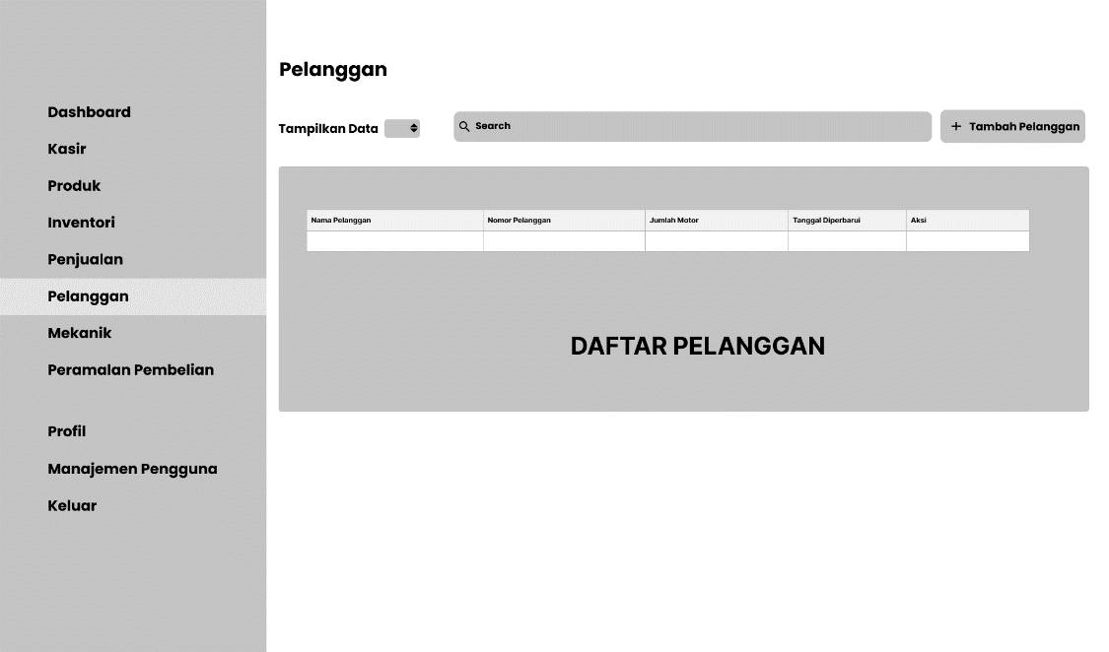
Gambar 3.22 Halaman Daftar Pelanggan

- Mock-up Halaman Menu Peramalan
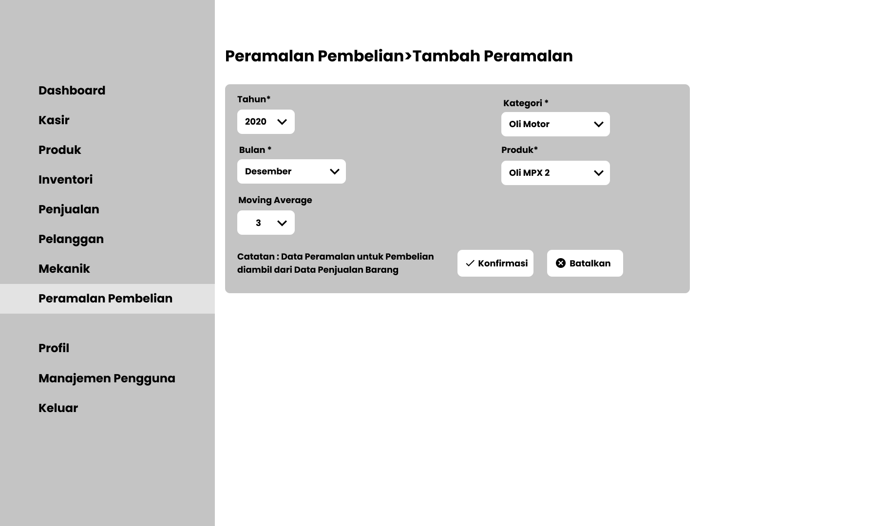
Gambar 3.23 Halaman Menu Peramalan

- Mock-up Halaman Hasil Peramalan
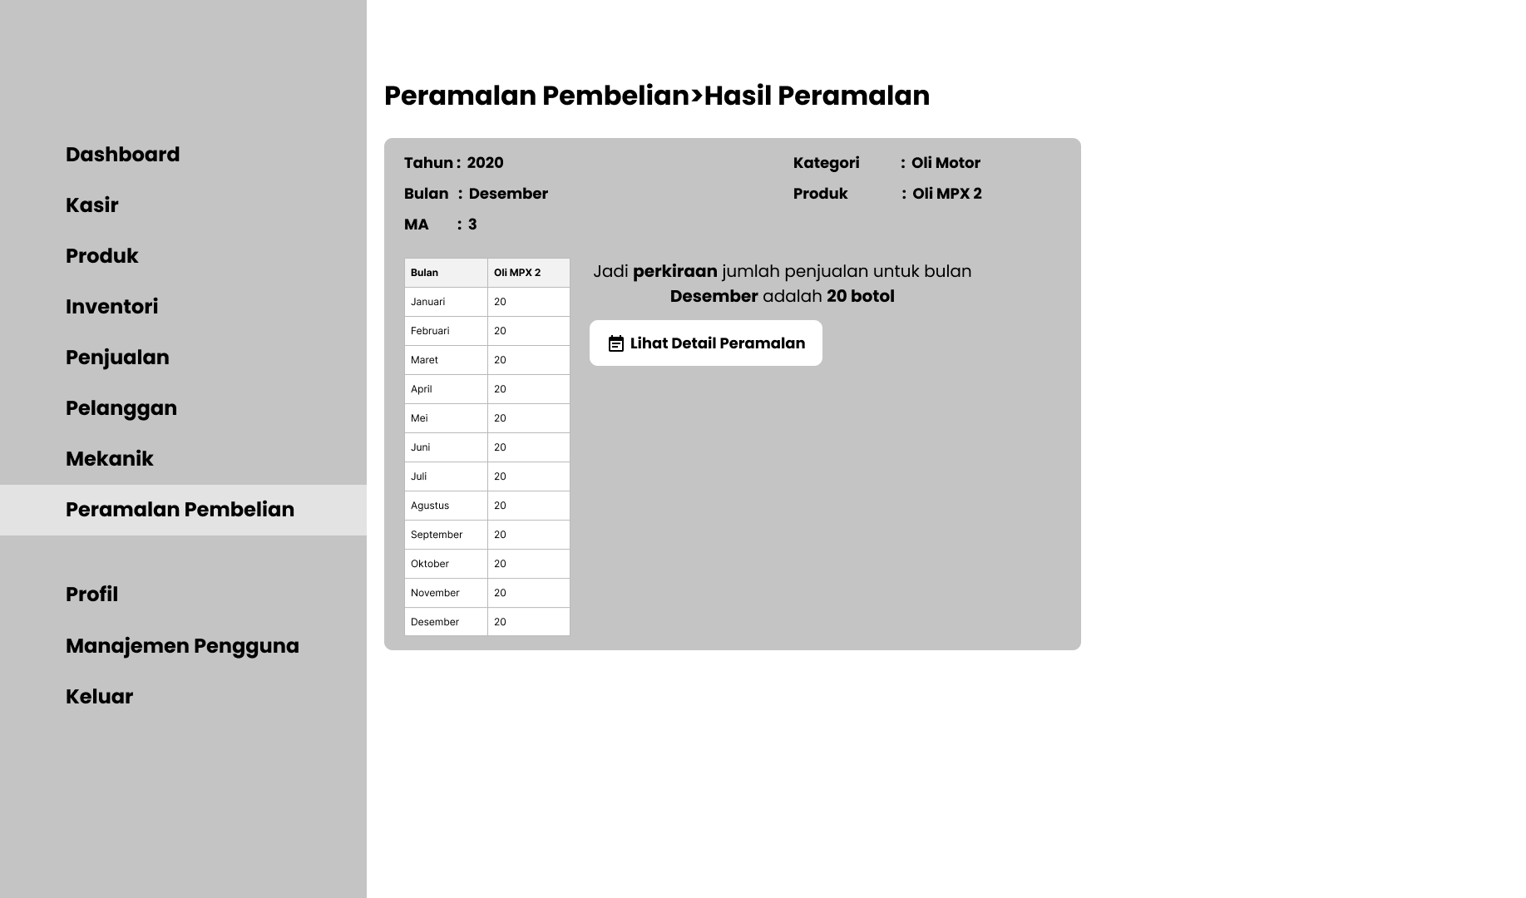
Gambar 3.24 Halaman Hasil Peramalan

- Mock-up Halaman Mekanik
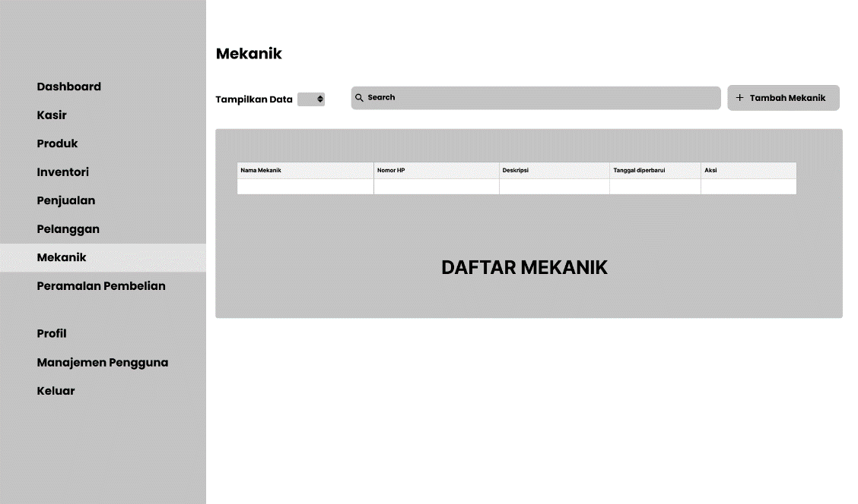
Gambar 3.25 Halaman Daftar Mekanik

- Mock-up Halaman Profil
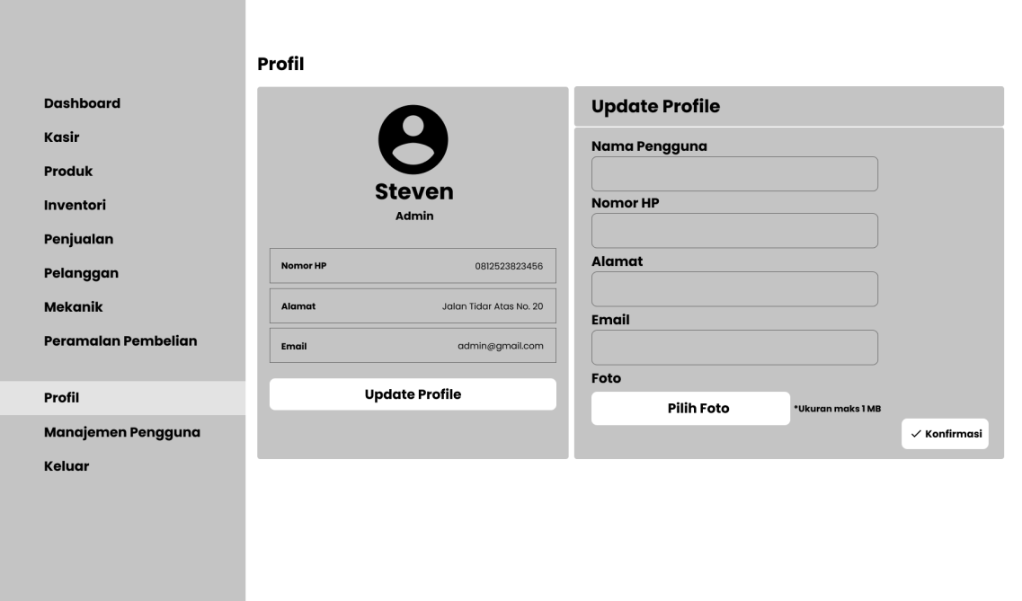
Gambar 3.26 Halaman Profil

- Mock-up Halaman Daftar Pengguna
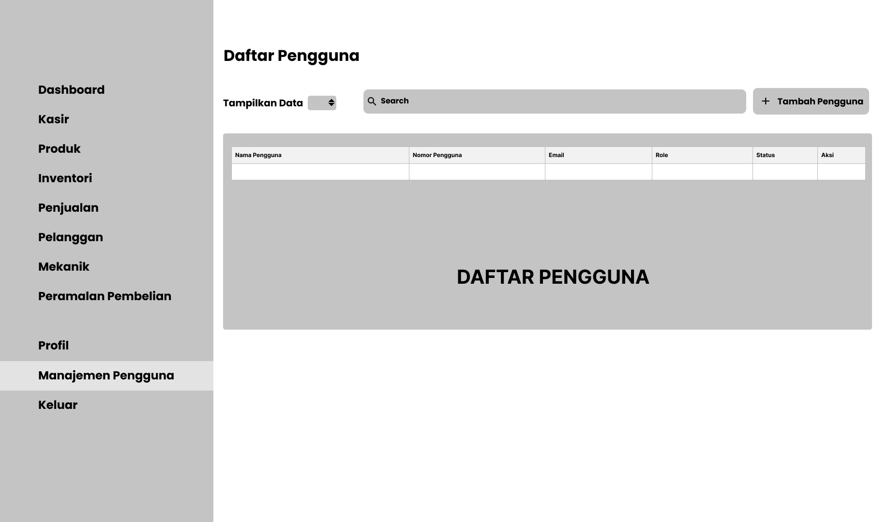
Gambar 3.27 Halaman Daftar Pengguna

Rancangan Pengujian

Pada penelitian ini, rancangan pengujian yang akan digunakan untuk mengembangkan sistem informasi ini adalah metode pengujian Blackbox testing. Blackbox testing merupakan teknik pengujian perangkat lunak yang berfokus hanya pada spesifikasi fungsional dari perangkat lunak. Pengujian Blackbox testing adalah aspek fundamental sistem tanpa memperhatikan struktur logika internal perangkat lunak. Metode ini digunakan untuk mengetahui apakah perangkat lunak berfungsi dengan benar. (Rahman, 2020)
Pengujian Blackbox testing berusaha menemukan kesalahan dalam kategori sebagai berikut:
- Fungsi-fungsi yang salah atau hilang.
- Kesalahan interface
- Kesalahan dalam struktur data atau akses basis data eksternal
- Kesalahan kinerja
- Inisialisasi dan kesalahan terminasi.

